PRESSEMITTEILUNG 21. Dezember 2022
Ganzheitliches Wasserstoff-Konzept von QUANTRON mit Frost & Sullivan Best Practices Award ausgezeichnet
- QUANTRON erhält den Award in der Kategorie “European Heavy-duty Fuel-cell Trucking New Product Innovation”
- Ausgezeichnet wird das umfassende Wasserstoff-Konzept der Quantron AG, das sowohl FCEV-Fahrzeuge als auch Aftersales-Dienstleistungen sowie die Tank-Infrastruktur durch Quantron-as-a-Service miteinschließt
Der Experte für nachhaltige Mobilität Quantron AG erhält den Frost & Sullivan Best Practices Award 2022 in der Kategorie “European Heavy-duty Fuel-cell Trucking New Product Innovation”. Frost & Sullivan unterstützt seit sechs Jahrzehnten global Unternehmen, um neue Technologien, Megatrends und Geschäftsmodelle voranzubringen. Der Best Practices Award zeichnet Unternehmen aus, die innovative Produkte oder Lösungen für wichtige Kundenprobleme anbieten. Die Auszeichnung würdigt das ganzheitliche Wasserstoff-Konzept von QUANTRON.
Wasserstoffbasierte Ökosysteme für nachhaltigen Güterverkehr stellen sowohl in Bezug auf die Technologie als auch auf die Massenvermarktung eine zukunftsweisende Möglichkeit für emissionsfreie Mobilität dar. Das Quantron-eigene Ecosystem Quantron-as-a-Service umfasst sowohl den Bereich QUANTRON CUSTOMER SOLUTIONS mit physischen und digitalen Aftersales-Dienstleistungen als auch QUANTRON ENERGY, der die Erzeugung und Bereitstellung von grüner Energie und grünem Wasserstoff sowie das passende Infrastrukturnetzwerk sicherstellt.
Des Weiteren konzentriert sich QUANTRON neben vollelektrischen Nutzfahrzeugen auch auf Brennstoffzellen-betriebene Fahrzeuge. Der Heavy-Truck QUANTRON QHM FCEV legt mit einem voll in das Fahrgestell integrierten 54 kg H2-Tank bei maximaler Nutzlast eine Strecke von bis zu 700 km mit einer Füllung zurück. In der Variante QUANTRON QHM FCEV 44-2000 hebt sich der Lkw durch das außergewöhnlich große Tankvolumen von bis zu 116 kg vom Wettbewerb ab. Damit werden Reichweiten von bis zu 1500 km mit einer einzigen H2-Tankfüllung möglich. Weitere Produkte in der Entwicklung sind FCEV-Trucks mit 4,2 t und 7,2 t sowie 6x2-Sattelzugmaschinen und ein Müllsammelfahrzeug. Damit bedient die Quantron AG wichtige Marktbedürfnisse sehr effektiv.
Michael Perschke, CEO der Quantron AG: „Der Best Practices Award ist eine Anerkennung für die Aktivitäten des gesamten Quantron-Teams und unserer Partner in diesem Jahr. Unser Ziel ist es, eines der führenden Unternehmen im Bereich der emissionsfreien Fahrzeuge zu werden und damit unseren Beitrag für eine nachhaltige und kohlenstoffneutrale Zukunft zu leisten. Um dies zu erreichen, arbeiten wir in der Hydrogen Alliance eng mit globalen Partnern wie Ballard Power Systems und NEUMAN & ESSER zusammen.“
Anil Reddi, Director Quantron-as-a-Service: „Wir freuen uns über die Anerkennung durch Frost & Sullivan. Quantron-as-a-Service ist ein für und mit dem Kunden maßgeschneidertes Produkt, das zum neuen Standard werden soll, wenn es um die Verbesserung der Effizienz im täglichen Fahrbetrieb geht, wobei die Betriebskosten für unsere Kunden transparent und berechenbar bleiben.“

Weitere Informationen zu den Auswahlkriterien des Forst & Sullivan Awards und zur Bewertung der Quantron AG finden Sie hier.

Bild (Zum Download bitte auf die Bildvorschau klicken):
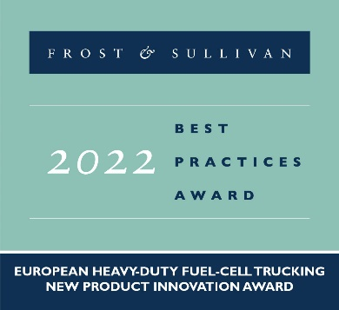 | QUANTRON ist Preisträger des Frost & Sullivan Best Practices Award in der Kategorie „European Heavy-duty Fuel-cell Trucking New Product Innovation”
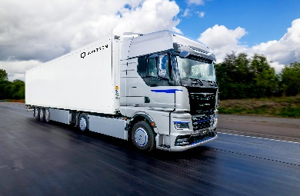 | Der Heavy-duty Fuel Cell Truck QUANTRON QHM FCEV
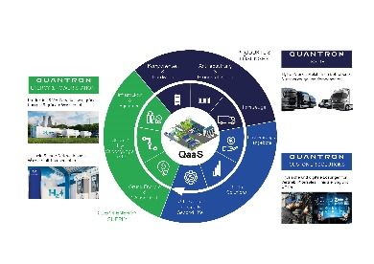 | Das Quantron-as-a-Service (QaaS) Ecosystem

Das Originalbild in niedriger und hoher Auflösung finden Sie hier: Pressemitteilungen der Quantron AG (https://www.quantron.net/q-news/pr-berichte/)

Über die Quantron AG
Die Quantron AG ist Plattformanbieter und Spezialist für nachhaltige Mobilität für Menschen und Güter; insbesondere für LKW, Busse und Transporter mit vollelektrischem Antriebsstrang und H₂-Brennstoffzellentechnologie. Das deutsche Unternehmen aus dem bayerischen Augsburg verbindet als Hightech-Spinoff der renommierten Haller KG über 140 Jahre Nutzfahrzeugerfahrung mit modernstem E-Mobilitäts-Knowhow und positioniert sich global als Partner bestehender OEMs.
Mit dem Quantron-as-a-Service Ecosystem (QaaS) bietet QUANTRON ein Gesamtkonzept, das alle Facetten der Mobilitätswertschöpfungskette umfasst: QUANTRON INSIDE beinhaltet ein breites Angebot an sowohl Neufahrzeugen als auch Umrüstungen für Bestands- und Gebrauchtfahrzeuge von Diesel- auf batterie- und wasserstoffelektrische Antriebe mit der hoch-innovativen QUANTRON INSIDE Technologie. Zudem vertreibt die Quantron AG Batterien und integrierte maßgeschneiderte Elektrifizierungskonzepte. QUANTRON CUSTOMER SOLUTIONS gewährleistet mit einem europaweiten Netzwerk von 700 Servicepartnern digitale und physische Aftersales-Lösungen sowie ein Serviceangebot für Wartung, Reparatur und Ersatzteile, Telematik- und In-Cloud-Lösungen für Ferndiagnose und Flottenmanagement. Kunden erhalten eine individuelle Beratung zu u. a. maßgeschneiderten Lade- und Tanklösungen, Miet-, Finanzierungs- und Leasingangeboten. In der QUANTRON Academy werden außerdem Schulungen und Workshops angeboten. QUANTRON ENERGY wird zukünftig als Plattform die Produktion von grünem Wasserstoff und Strom realisieren. Dafür hat sich die Quantron AG mit starken globalen Partnern zusammengeschlossen. Diese Hydrogen Alliance bildet gleichzeitig auch einen wichtigen Baustein für QUANRTON POWER STATION, die Versorgung von Fahrzeugen mit der notwendigen grünen Lade- und H2-Tank-Infrastruktur.
QUANTRON steht für die Kernwerte RELIABLE, ENERGETIC, BRAVE (zuverlässig, energetisch, mutig). Das Expertenteam des Innovationstreibers für E-Mobilität leistet einen wesentlichen Beitrag zum nachhaltig umweltfreundlichen Personen- und Gütertransport.
Besuchen Sie die Quantron AG auf unseren Social Media Kanälen bei LinkedIn und YouTube. Weitere Informationen unter www.quantron.net

Ansprechpartner:
Jörg Zwilling, Director Global Communication & Business Development, j.zwilling@quantron.net
Stephanie Miller, Marketing & Communications Quantron AG, presse@quantron.net

